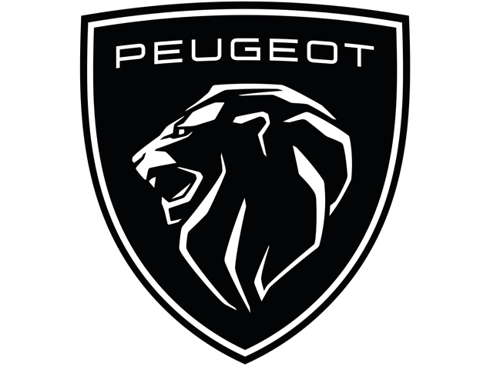

**15. februar 2022**

**Den nye PEUGEOT 308 har vundet Women´s Car of the Year i kategorien “Best Urban Model 2022”**

Direction de la Communication PEUGEOT

2-10, boulevard de l’Europe – 78300 POISSY, FRANCE

**PRESS RELEASE**

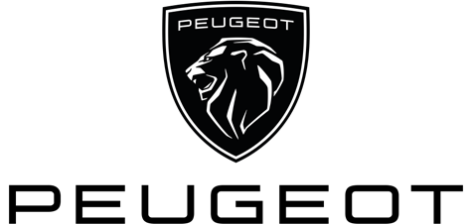

Direction de la Communication PEUGEOT

2-10, boulevard de l’Europe – 78300 POISSY, FRANCE

**PRESS RELEASE**

**PRESS RELEASE**

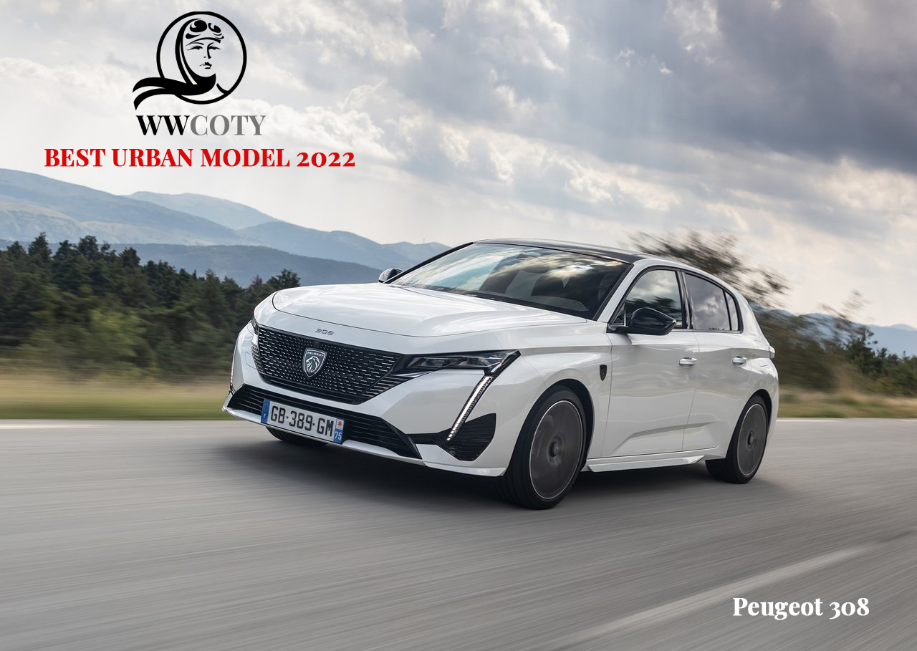

Kvalitet, passion og Power of Choice. Det er disse egenskaber medlemmerne af den globale jury for Women's World Car of the Year har belønnet med kåringen af den nye PEUGEOT 308 til ”Urban Model 2022.”

WWCOTY består af 56 kvindelige jurymedlemmer fra 40 lande fordelt over 5 kontinenter og det er 12. gang, at Women´s World Car of the Year kåres.

I første runde udvælges vinderne i seks forskellige kategorier blandt 65 kandidatbiler, som alle har til fælles at være lanceret mellem 1. januar og 31. december 2021.

Vinderne går videre til anden runde, hvor den overordnede vinder af Women's World Car of the Year 2022 kåres den 8. marts 2022.



Direction de la Communication PEUGEOT

2-10, boulevard de l’Europe – 78300 POISSY, FRANCE

**PRESS RELEASE**

**PRESS RELEASE**

Af de 65 nye modeller er PEUGEOT 308 kåret til ”Urban Model 2022”. Juryen har blandt andet fremhævet dens høje niveau af sikkerhed, køreoplevelsen, teknologien, det ekspressive design, miljøeffektivitet og værdi for pengene.

Det danske medlem af WWCOTY, Malene Raith – chefredaktør for Prêt-à-Partir Magasin, udtaler om valget af PEUGEOT 308 :

“At Peugeot 308 vinder den store Urban Model 2022 kategori, synes jeg, er fuldt fortjent. Den nye 308 har nemlig ikke bare fået et super skarpt nyt design fra inderst til yderst, den kommer også i to forskellige plug-in hybrid varianter, som er noget af det mest harmoniske og velkørende, jeg pt. har oplevet fra det franske bilmærke. Derudover er jeg stor tilhænger af, at Peugeot endnu ikke er gået fuldt elektrisk, men stadig giver folk mulighed for at vælge drivlinje - benzin, diesel, plug-in hybrid eller fuldt elektrisk - så man ikke er tvunget til at hugge en hæl eller klippe en tå, men kan vælge sin 308 efter behov, hjerte og temperament."

Linda Jackson, CEO for PEUGEOT, er begejstret for prisen:

"Det faktum, at den nye PEUGEOT 308 er blevet kåret til ” Best Urban Model 2022” af en jury bestående udelukkende af kvinder og fra meget forskellige geografiske baggrunde, viser relevansen af de strategiske valg, der er truffet under udviklingen af den nye 308. Det iøjnefaldende design, dens fremragende teknologi, køreoplevelsen og dens udvalg af motorer, både elektrificerede og konventionelle, gør PEUGEOT 308 til et ideelt valg for kunder i alle lande i verden."

Efter dobbeltsejren i 2021 af PEUGEOT 2008 (Urban SUV-kategori) og PEUGEOT 208 (Urban Model kategori) er PEUGEOT 308 mærkets tredje model til at vinde en WWCOTY-kategori på kun to år (mere information: www.womensworldcoty.com ).